

PS - Problem Statement

YouLearn Platform Project

|  |  |  |  |
| --- | --- | --- | --- |
| Mario Sessa, Luigi Crisci, Pasquale Ambrosio |  |  |  |

|  |  |  |  |
| --- | --- | --- | --- |
| Data | Versione | Cambiamenti | Autori |
| 09/10/2018 | 1.0 | Creazione e Supervisione del Problem Statement | Luigi Crisci |
| 10/10/2018 | 1.0.1 | Inserimento dell’indice della copertina | Mario Sessa, Pasquale Ambrosio |
| 15/10/2018 | 1.0.2 | Inserimento della sezione legata agli scenari e Deliverables | Mario Sessa |
| 20/10/2018 | 2.0 | Modifiche ai requisiti funzionali sui ruoli di Docente e Studente. | Mario Sessa |
| 25/11/2018 | 3.0 | Modifiche concettuali del documento | Mario Sessa |

|  |  |  |  |
| --- | --- | --- | --- |
| Nome | Cognome | Ruolo | Matricola |
| Mario | Sessa | Project Manager | 0512104650 |
|  |  |  |  |
| Luigi | Crisci | Partecipante | 0512104740 |
|  |  |  |  |
| Pasquale | Ambrosio | Partecipante | 0512104704 |

Sommario

1. 1. Problema 3
2. 2. Obiettivi 3
3. 3. Scenari 3

3.1 Scenari supervisioni

3.2 Scenari docenti

3.4 Scenari studenti

1. 4. Requisiti Funzionali 3
2. 4. Requisiti Non Funzionali 3
3. 4. Target Environment 3
4. 4. Deliverable & Deadline 3

Fare Paginazione del Sommario

1. Problema

Lo sviluppo di internet e la popolarità acquisita dal World Wide Web hanno permesso l’accesso ad una quantità smisurata di informazioni a chiunque disponga di una connessione internet, rendendo gran parte del sapere umano alla portata di tutti. Ciò ha portato alla nascita di enciclopedie, videocorsi e molteplici altre forme di contenuti volti alla diffusione e/o all’insegnamento di qualsivoglia disciplina, quali letteratura, scienze naturali e sociali, storia, filosofia etc.

Ciononostante, tali contenuti si presentano frammentati sul web, dispersi nella rete su pagine web differenti tra loro. Inoltre, avendo chiunque la possibilità di accedere alla rete, si pone il problema dell’affidabilità delle informazioni presenti che, spesso, non citano le fonti necessarie o sono influenzate dalle opinioni personali degli autori. Queste criticità rendono problematico l’apprendimento tramite il web, esponendo l’utente a contenuti non corretti, completi, chiari e coerenti.

2. Obiettivi

Gli obiettivi del progetto YouLearn sono:

• Creare un’infrastruttura che permetta di poter acquisire nuove conoscenze attraverso corsi con contenuti affidabili e di qualità.

• Creazione di un sistema di feedback che permetta il miglioramento della qualità dei corsi messi a disposizione agli studenti.

3. Scenari

Gli scenari presenti all’interno di questa sezione raffigurano l’uso pratico delle funzionalità principali della piattaforma. Gli scenari dentro questa sezione saranno divisi a secondo del ruolo che ha l’attore principale dello scenario.

**3.1 Scenari supervisori**

Di seguito illustriamo gli scenari principali del supervisore.

**• Accetta un corso**

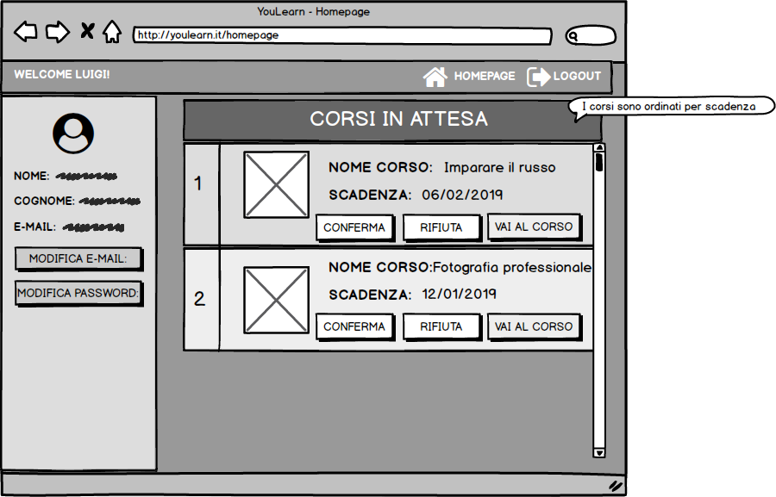Luigi si sta preparando per iniziare la sua giornata lavorativa. Apre il browser, digita “youlearn.it” e viene reindirizzato alla pagina di benvenuto in cui è presente un form a sinistra con vari elementi: un input “E-Mail”, un input “Password”, una selectbox denominata “Login As” per selezionare il tipo del proprio account, una voce “Hai dimenticato la password? Clicca qui!” e un bottone “Accedi”. In seguito, Luigi inserisce nelle apposite aree l’e-mail “luigi_c92@libero.it”, la password “adm1292.”, nella checkbox seleziona l’elemento “Supervisore” e, infine, clicca sul pulsante “Accedi”. Essendo i dati corretti, viene reindirizzato alla homepage del sistema che si presenta nel modo seguente:

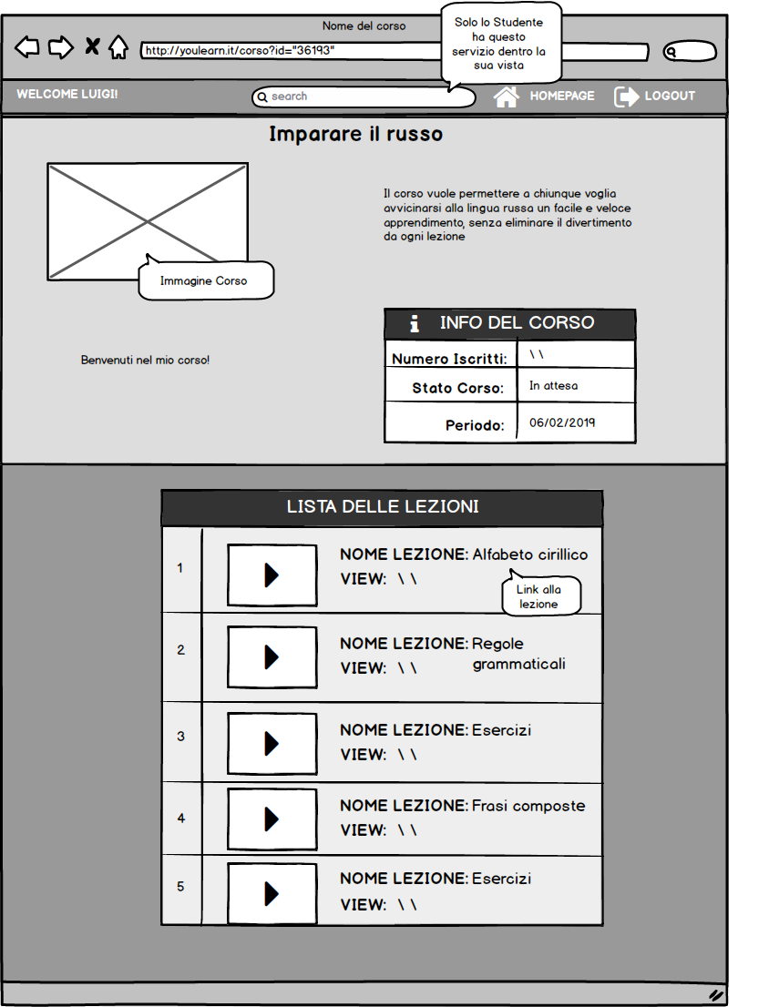Luigi clicca sul pulsante “Vai al corso” nella riga della tabella “Corsi In Attesa” con il valore di “Nome Corso” uguale a “Imparare il russo”, venendo poi reindirizzato alla homepage del corso, organizzata nel modo seguente:

Luigi preme quindi sul nome della prima lezione, organizzata nel seguente modo:

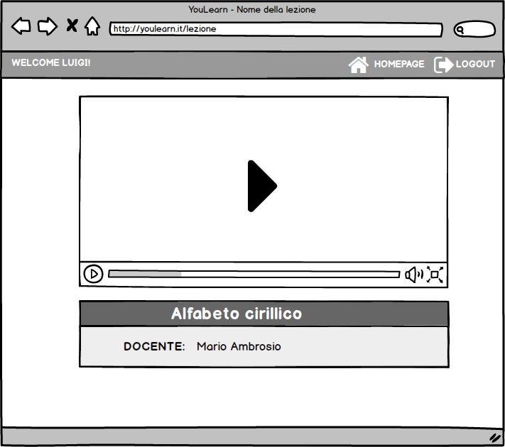

Luigi clicca sul player video e la visualizza, trovandola corretta. Preme quindi il tasto “indietro” del browser e, per ogni lezione del corso, ripete le stesse operazioni valutando ogni lezione come corretta. Quando ha visionato ogni lezione, preme sul tasto “homepage” e torna nella home. Qui, clicca sul tasto “conferma” accanto nel form del corso “Imparare il russo”, presentandogli questa finestra:

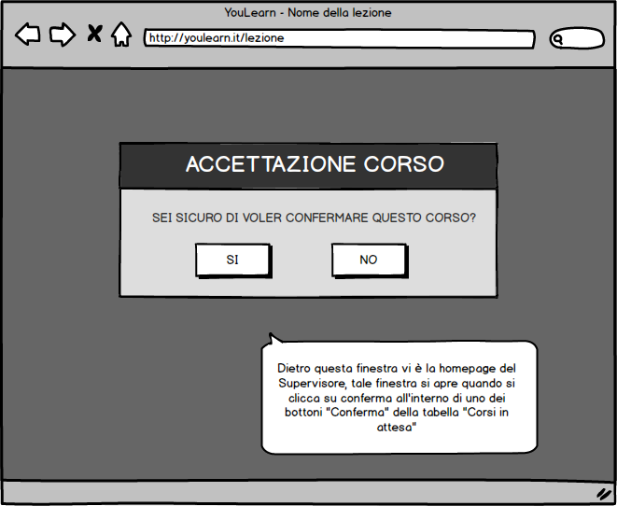

Luigi clicca su “SI”, la finestra scompare, il corso viene approvato e il corso viene eliminato nella lista dei corsi della tabella “Corsi in Attesa”. Infine, Luigi può continuare il suo lavoro passando ad un altro corso.

**• Rifiuta un corso**

Luigi si sta preparando per iniziare la sua giornata lavorativa. Apre il browser, digita “youlearn.it” e viene reindirizzato alla pagina di benvenuto in cui è presente un form a sinistra con vari elementi: un input “E-Mail”, un input “Password”, una selectbox denominata “Login As” per selezionare il tipo del proprio account, una voce “Hai dimenticato la password? Clicca qui!” e un bottone “Accedi”. In seguito, Luigi inserisce nelle apposite aree l’e-mail “luigi_c92@libero.it”, la password “adm1292.”, nella checkbox seleziona l’elemento “Supervisore” e, infine, clicca sul pulsante “Accedi”. Essendo i dati corretti, viene reindirizzato alla homepage del sistema che si presenta nel modo seguente:ì

Luigi clicca sul pulsante “Vai al corso” nella sezione del corso “Imparare il russo” venendo reindirizzato alla homepage del corso, organizzata nel modo seguente:

Luigi preme sul nome della seconda lezione, organizzata nel seguente modo:

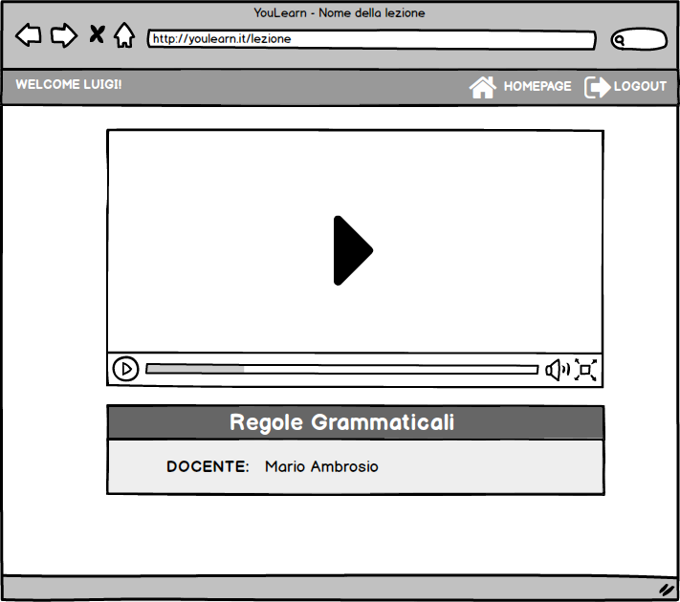

Successivamente, Luigi clicca sul player video e la visualizza, scoprendo che la parte finale del video è tagliata. Preme sul tasto “homepage” e torna nella home. Qui, clicca sul tasto “Rifiuta” nella riga corrispondente al corso che sta analizzando e visualizza questa finestra:

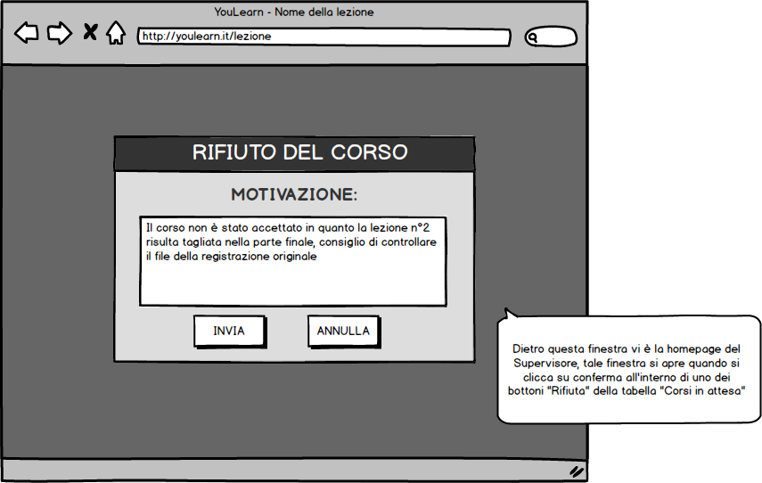

Luigi compila il form così come mostrato in figura e clicca su “Invia”, quindi la finestra scompare, il corso viene rifiutato e scompare dalla sua homepage. Infine, Luigi continua la sua attività di supervisione andando ad analizzare un altro corso della tabella “Corsi in Attesa”.

**3.2 Scenari docente**

Di seguito illustriamo gli scenari principali del docente.

**• Crea un corso**

Mario è uno studente iscritto a Youlearn e vuole entrare nel sistema per seguire i corsi a cui è iscritto. Apre il browser, digita “youlearn.it” e viene reindirizzato alla pagina di benvenuto in cui è presente un form a sinistra con vari elementi: un input “E-Mail”, un input “Password”, una selectbox denominata “Login As” per selezionare il tipo del proprio account, una voce “Hai dimenticato la password? Clicca qui!” e un bottone “Accedi”. In seguito, Mario inserisce nelle apposite aree l’e-mail “mariox_s97@libero.it”, la password “gth9201x”, nella checkbox seleziona l’elemento “Docente” e, infine, clicca sul pulsante “Accedi”. Essendo i dati corretti, viene reindirizzato alla homepage del sistema.

In seguito, Mario clicca su “crea corso” e viene reindirizzato alla pagina seguente:

A screenshot of a cell phone


Mario completa il form inserendo “Imparare il finlandese” nel campo “Inserimento Titolo corso”, “Corso per l’apprendimento rapido della lingua finlandese” nel campo “Inserimento Descrizione”, seleziona “Lingua” nel campo “Categoria”, “10/01/2019” nel campo “Scadenza iscrizione corso”, “19.99” nel campo “Prezzo”. Clicca, per ogni lezione, sul tasto “Inserisci nuova lezione” andando a selezionare il file video nella finestra del file system che si apre. Dopo avere selezionato la lezione, viene inserita una riga nella tabella “Lezione del corso” insieme ad un campo “Nome” e una barra di upload che indica lo stato di caricamento del file video e un pulsante “X” per ogni riga della tabella in modo da poter cancellare una lezione in fase di caricamento o già caricata nel sistema. Mario compie questa operazione per 5 volte andando ad inserire 5 file video con nome “Introduzione.vid”, “first.vid”, “second.mp4”, “third.mp4” e “last.mp4”. In seguito, Mario inserisce nel campo “Nome” della prima lezione “Introduzione al finlandese”, nel secondo campo “Nome” il valore “I sostantivi”, nel terzo campo “Nome” il valore “I verbi”, nel quarto campo “Nome” il valore “Aggettivi”, nel quinto campo “Nome” il valore “Esempio di discorso in finlandese”.

Mario si accorge che la quinta lezione selezionata non è corretta, per cui, clicca sulla “X” della quinta riga andando a cancellare l’ultima lezione inserita. In seguito, Mario seleziona nuovamente una nuova lezione andando a cliccare su “Inserisci una nuova lezione” e seleziona nella finestra del file system il video “fourth.mp4” e, nella riga creata, inserisce il valore “Esempio di discorso in finlandese”.

Inserisce l’immagine di copertina andando a selezionare dal file system l’immagine “img.png” dopo aver cliccato su “Carica file” del campo “Immagine di copertina”. Infine, Mario clicca sul bottone “Conferma” e viene reindirizzato alla sua homepage dove può vedere il corso aggiunto nell’elenco dei corsi da lui tenuti con la scritta “In Attesa” nel campo “Stato”.

Mario è uno studente iscritto a Youlearn e vuole entrare nel sistema per seguire i corsi a cui è iscritto. Apre il browser, digita “youlearn.it” e viene reindirizzato alla pagina di benvenuto in cui è presente un form a sinistra con vari elementi: un input “E-Mail”, un input “Password”, una selectbox denominata “Login As” per selezionare il tipo del proprio account, una voce “Hai dimenticato la password? Clicca qui!” e un bottone “Accedi”. In seguito, Mario inserisce nelle apposite aree l’e-mail “mario_s97@libero.it”, la password “gth9201”, nella checkbox seleziona l’elemento “Studente” e, infine, clicca sul pulsante “Accedi”. Essendo i dati corretti, viene reindirizzato alla homepage del sistema.

**• Inserire un commento**

Mario è uno studente iscritto a Youlearn e vuole entrare nel sistema per seguire i corsi a cui è iscritto. Apre il browser, digita “youlearn.it” e viene reindirizzato alla pagina di benvenuto in cui è presente un form a sinistra con vari elementi: un input “E-Mail”, un input “Password”, una selectbox denominata “Login As” per selezionare il tipo del proprio account, una voce “Hai dimenticato la password? Clicca qui!” e un bottone “Accedi”. In seguito, Mario inserisce nelle apposite aree l’e-mail “mario_s97@libero.it”, la password “gth9201”, nella checkbox seleziona l’elemento “Studente” e, infine, clicca sul pulsante “Accedi”. Essendo i dati corretti, viene reindirizzato alla homepage del sistema.

Qui, Mario clicca sul titolo del corso “Imparare il finlandese” nella tabella “Corsi tenuti” e viene reindirizzato alla pagina del corso seguente:

A screenshot of a cell phone


Mario clicca sulla prima lezione intitolata “Introduzione al finlandese”, venendo reindirizzato alla pagina della lezione corrispondente avente:

* Player video della lezione
* Titolo
* Nome docente
* I commenti associati ad una “X” per eliminarli
* Tasto “Inserisci Commento” con un campo input testuale in cui poter scrivere il testo.

Mario scende nei commenti e trova quello di uno studente di nome “Pasquale” che scrive “Non ho capito bene cosa ha detto il docente alla fine del video”. Mario decide di inserire un commento per specificare questa informazione e clicca sul campo testuale del commento e lo compila scrivendo “Molti non hanno capito cosa ho detto nella parte finale della lezione poiché ho avuto un problema con il microfono, ciò che mi stavo riferendo è che bisogna stare molto attenti nella prossima lezione poiché sarà alla base di quelle successive”. Infine, preme il tasto “Aggiungi Commento” aggiungendo il commento in cima alla lista dei messaggi

**• Elimina un commento**

Qui, Mario clicca sul titolo del corso “Imparare il finlandese” nella tabella “Corsi tenuti” e viene reindirizzato alla pagina del corso seguente:

A screenshot of a cell phone


Mario clicca sulla prima lezione intitolata “Introduzione al finlandese”, venendo reindirizzato alla pagina della lezione corrispondente avente:

* Player video della lezione
* Titolo
* Nome docente
* I commenti associati ad una “X” per eliminarli
* Tasto “Inserisci Commento” con un campo input testuale in cui poter scrivere il testo.

Mario scende nei commenti e trova quello di uno studente di nome “Pasquale” che scrive “Questo corso fa schifo”. Infine, Mario decide di eliminare il commento andando a premere la “X” correlata al commento di Pasquale cosi da eliminarlo.

**3.3 Scenari studenti**

Di seguito illustriamo gli scenari principali dello studente.

**• Ricerca di un corso**

Mario è uno studente iscritto a YouLearn e vuole entrare nel sistema per seguire u corsi a cui è iscritto. Apre il browser, digita “youlearn.it” e viene reindirizzato alla pagina di benvenuto in cui è presente un form. Sinistra con vari elementi: un input “E-Mail”, un input “Password”, una selectbox denominata “Login As” per selezionare il tipo del proprio account, una voce “Hai dimenticato la password? Clicca qui!” e un bottone “Accedi”. In seguito, Mario inserisce nelle apposite aree l’e-mail ‘[mario_s97@libero.it](mailto:mario_s97@libero.it)’, la password “gth9201”, nella checkbox seleziona l’elemento “Studente” e, infine, clicca sul pulsante “Accedi”. Essendo i dati corretti, viene reindirizzato alla homepage del sistema presentata nel seguente modo:

A screenshot of a cell phone


Mario vuole ricercare un nuovo corso. Scrive nella barra di ricerca la seguente frase: “Photoshp Fotorafia” andando a cliccare successivamente su “Cerca”. Successivamente, visualizza una pagina con una tabella in cui vi è scritto un messaggio nel seguente modo:

A screenshot of a cell phone


Dopo aver letto il messaggio, Mario riscrive nella barra di ricerca, in cima alla pagina, le keywords “Photoshop Fotografia” andando a cliccare su “Cerca”. Mario visualizza nella tabella una serie di corsi nel seguente modo:

A screenshot of a cell phone


Infine, Mario clicca sul secondo risultato cosi da poter visualizzare la pagina del corso e decidere se acquistarlo o meno.

**• Acquisto di un corso**

Mario è uno studente iscritto a Youlearn e vuole entrare nel sistema per seguire i corsi a cui è iscritto. Apre il browser, digita “youlearn.it” e viene reindirizzato alla pagina di benvenuto in cui è presente un form a sinistra con vari elementi: un input “E-Mail”, un input “Password”, una selectbox denominata “Login As” per selezionare il tipo del proprio account, una voce “Hai dimenticato la password? Clicca qui!” e un bottone “Accedi”. In seguito, Mario inserisce nelle apposite aree l’e-mail “mario_s97@libero.it”, la password “gth9201”, nella checkbox seleziona l’elemento “Studente” e, infine, clicca sul pulsante “Accedi”. Essendo i dati corretti, viene reindirizzato alla homepage del sistema. Qui cerca nella barra di ricerca “Imparare il russo”, clicca su “Cerca” e compare una tabella con 2 risultati collegati ai corsi “Imparare il russo” e “Corso di russo avanzato”. Successivamente clicca su “Imparare il russo” e si presenta la seguente pagina·

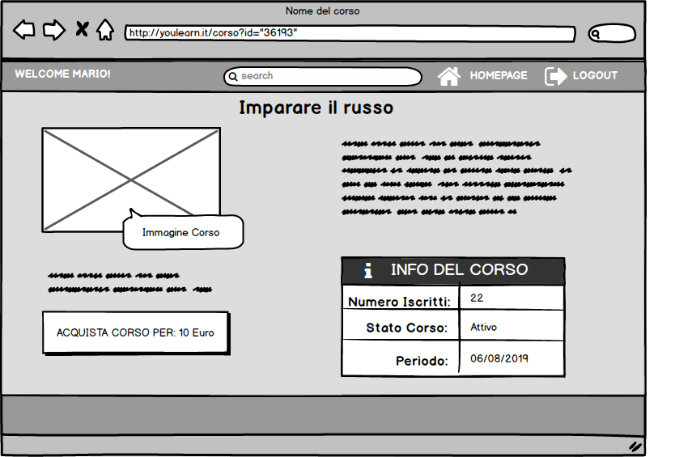

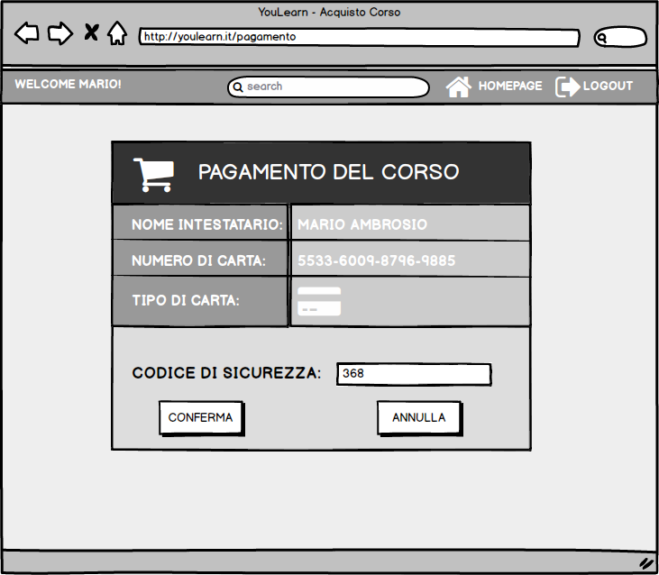Mario clicca su “Acquista corso”, facendo comparire la schermata di pagamento:

Preme quindi conferma, facendo però colorare di rosso il campo “Codice di sicurezza” in quanto non risulta corretto ed un messaggio “Abbiamo avuto un problema! I dati da lei inseriti sono incorretti, riprova andando a reinserire i dati giusti!”. Mario controlla la sua carta e nota che il codice è 398. Quindi, corregge il codice e preme “Conferma”, venendo reindirizzato alla homepage del corso dove può visionare la lista delle lezioni associate al corso appena acquistato.

**• Creazione e rimozione di un commento**

Pasquale è uno studente iscritto a Youlearn e vuole entrare nel sistema per seguire i corsi a cui è iscritto. Apre il browser, digita “youlearn.it” e viene reindirizzato alla pagina di benvenuto in cui è presente un form a sinistra con vari elementi: un input “E-Mail”, un input “Password”, una selectbox denominata “Login As” per selezionare il tipo del proprio account, una voce “Hai dimenticato la password? Clicca qui!” e un bottone “Accedi”. In seguito, Pasquale inserisce nelle apposite aree l’e-mail “pasqual_1201@libero.it”, la password “sbui12”, nella checkbox seleziona l’elemento “Studente” e, infine, clicca sul pulsante “Accedi”. Essendo i dati corretti, viene reindirizzato alla homepage del sistema organizzata nel modo seguente:

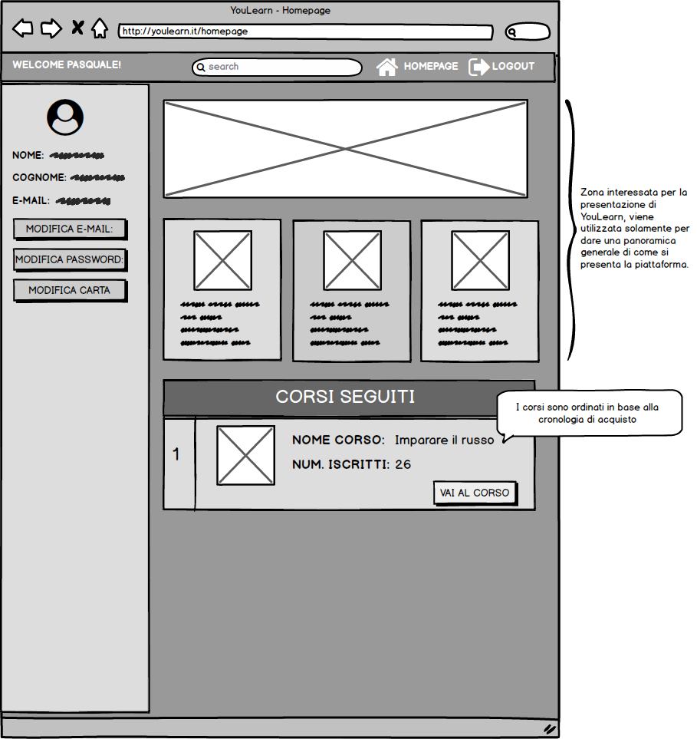

Clicca sul pulsante “Vai al corso” e viene reindirizzato alla pagina del corso seguente:

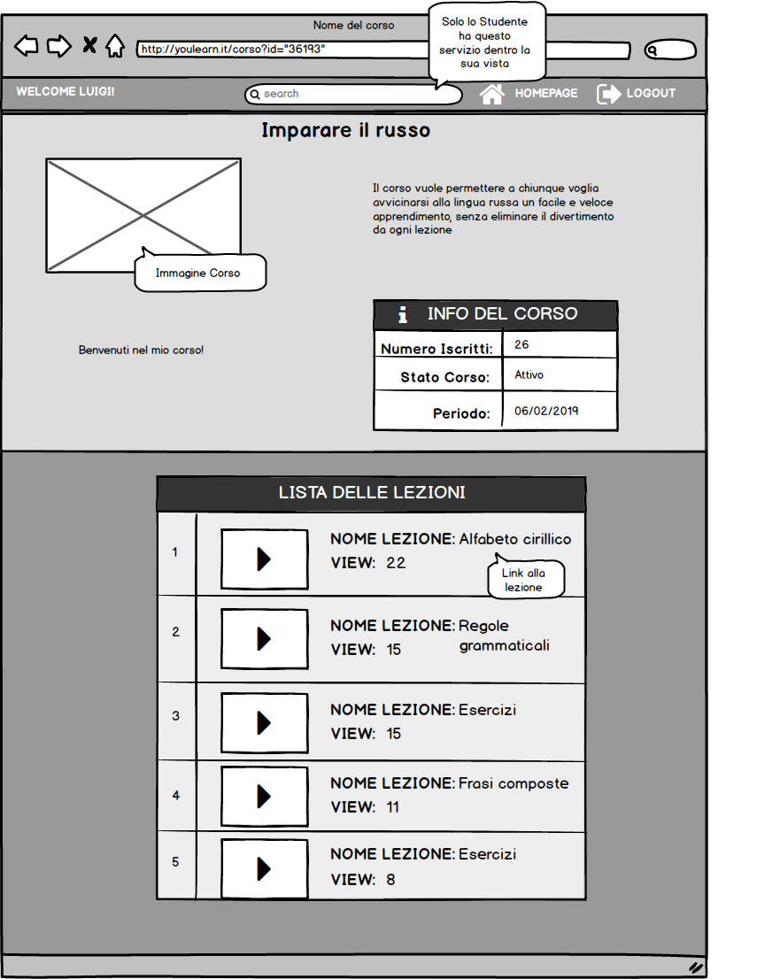

Clicca sulla lezione “Alfabeto cirillico”, venendo reindirizzato alla pagina seguente:

A screenshot of a cell phone


Pasquale guarda la lezione e ne resta molto colpito. Pertanto, decide di inserire un commento. Clicca su campo testuale in cui inserire i commenti e scrive “Bella lezione!” cliccando successivamente su “Aggiungi Commento”. Il commento viene quindi aggiunto sotto il form con il testo appena scritto, il nome dello studente ed una “X” per eliminarla. Ma Pasquale subito si pente di averlo inserito, per cui clicca sul pulsante “X” eliminandolo. Pasquale controlla che il suo commento è stato eliminato e, una volta aver verificato che l’operazione è terminata con successo, riprende la navigazione all’interno della piattaforma.

**• Modifica password per uno studente**

Mario apre il browser, digita “youlearn.it” e viene reindirizzato alla pagina di benvenuto in cui è presente un form a sinistra con vari elementi: un input “E-Mail”, un input “Password”, una selectbox denominata “Login As” per selezionare il tipo del proprio account, una voce “Hai dimenticato la password? Clicca qui!” e un bottone “Accedi”. In seguito, Mario inserisce nelle apposite aree l’e-mail “mario_s97@libero.it”, la password “gth9201”, nella checkbox seleziona l’elemento “Studente” e, infine, clicca sul pulsante “Accedi”. Essendo i dati corretti, viene reindirizzato alla homepage del sistema. Mario decide di cambiare la password, quindi clicca su “Modifica Password” e compare sotto il bottone un form testuale con 2 input in cui inserire la nuova password, la conferma della nuova password ed un pulsante “Conferma”.

Inserisce la nuova password in entrambi gli input e clicca quindi su “Conferma” facendo scomparire il form di modifica e far comparire il messaggio “Modifica della password avvenuta con successo” in cima alla pagina.

4. Requisiti Funzionali

I requisiti funzionali sono divisi in base ai ruoli degli attori che la eseguono. Rendiamo noto che un **superutente** rappresenta un **docente, studente o un supervisore generico** mentre un **Utente** rappresenta un **docente o uno** **studente generico**. Questa divisione è utilizzata per evitare ridondanze nella definizione dei requisiti funzionali.

Un **superutente** può:

• Effettuare il login andando a scegliere il tipo di ruolo appropriato (la scelta si limita tra studente, docente e supervisore)

• Modificare la e-mail dell’account

• Modificare la password dell’account

Un **Utente** può:

• Registrarsi alla piattaforma inserendo nel sistema i propri dati personali e i dati di una carta di credito con una delle tipologie supportate dal sistema.

• Modificare i dati della carta credito associata al proprio account

Un **Supervisore** può:

• Visionare la pagina del corso e le lezioni associate di un corso in attesa di approvazione.

• Confermare un corso in attesa rendendolo visibile agli studenti della piattaforma

• Rifiutare un corso in attesa e fornire un feedback al docente correlato.

Un **Docente** può:

• Creare un corso

• Visualizzare le pagine dei suoi corsi insieme a tutte le lezioni correlate.

• Può scrivere un commento

• Può cancellare qualsiasi commento presente sotto una sua lezione

Uno **Studente** può:

• Ricercare un corso

• Acquistare un corso

• Visualizzare le lezioni di un corso a cui è iscritto

• Scrivere un commento sotto una lezione di un corso a cui è iscritto

• Cancellare un proprio commento

5. Requisiti Non Funzionali

1. ***Connessione internet:*** Un utente deve avere una connessione internet di almeno 1 Mbps per la fruizione corretta dei contenuti;

2. ***Scalabilità:*** Il sistema deve essere in grado di offrire un servizio di streaming parallelamente a più utenti;

3. ***Operazioni a basso costo:*** Un docente deve essere in grado di creare un corso senza l’ausilio di un amministratore o di supporti esterni al sistema, così come uno studente non dovrà richiedere l’ausilio di altre figure per poter seguire un corso;

4. ***Supporti agli utenti:*** L’utente avrà un manuale d’uso durante la fase di registrazione che spiegherà in linee generali i servizi offerti all’interno del sito.

5. ***Disponibilità dei servizi:*** Il sito è online 24 ore su 24 e 7 giorni su 7 salvo manutenzioni che verranno rese note mediante un avviso al posto della pagina di benvenuto.

6. Target Environment

1. Tutti gli utenti che hanno un sistema operativo provvisto di un web browser possono accedere alla piattaforma

2. Il sistema deve riuscire a gestire sempre i contenuti della piattaforma andando a renderli visibile in base alla data di scadenza dell’iscrizione. Più la data di scadenza è breve, più il corso sarà visibile. Questo metodo prevede di poter renderli visibile allo stesso modo, cosi da poterli giudicare solamente sul numero di iscritti e sui feedback che riceve.

7. Deliverable & Deadline

|  |  |  |
| --- | --- | --- |
| Document | Deliverables | Deadline |
| Problem Statement | 12/10/2018 | 16/10/2018 |
| RAD | 26/10/2018 | 25/11/2018 |
| SDD | 26/11/2018 | 5/12/2018 |
| Specifiche Interfacce e moduli di implementazione | 6/12/2018 | 20/12/2018 |
| Testing | 21/12/2018 | 9/1/2019 |